Chanalets Infos
« Ca y est », on a les deux pieds en 2018, travaillons l’équilibre pour la fluidité de votre swing. Tout à chacun est acteur pour parer cette saison sportive des plus belles émotions.
Pour cela, il manque encore à quelques joueurs, le sésame indispensable pour aborder le parcours :

Dans la série « Les 10 ans des travaux d’extension », 4 nouvelles photos mystères.
Quels sont les trous ?
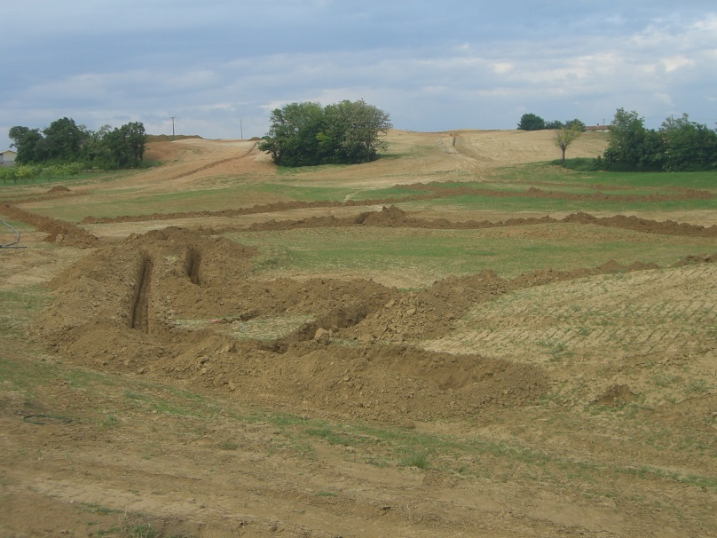
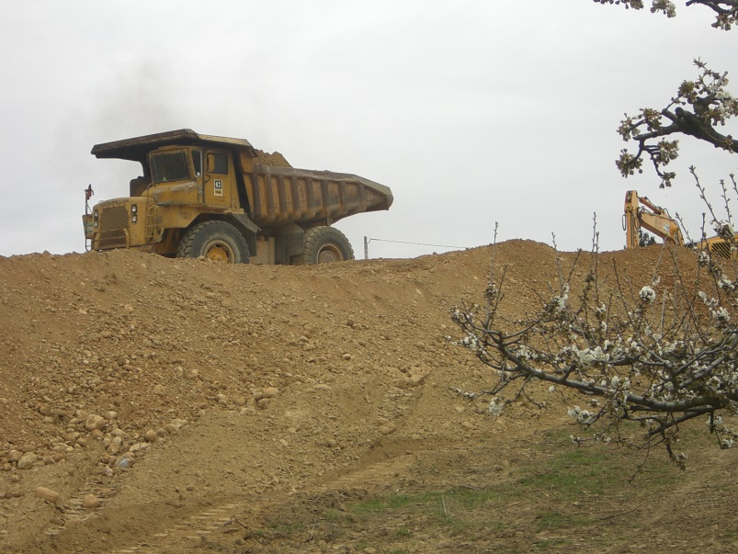

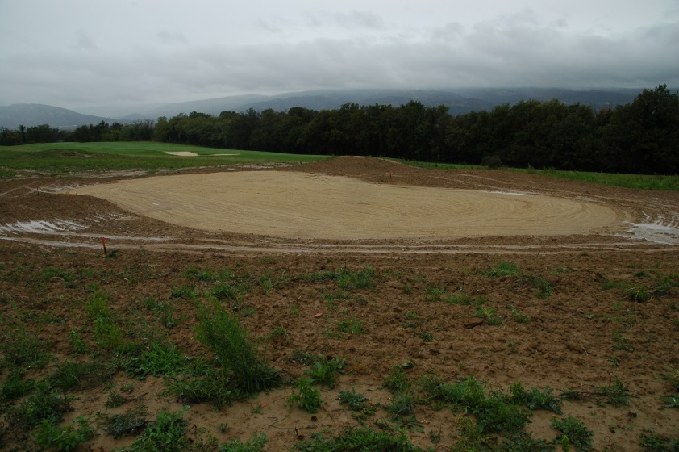
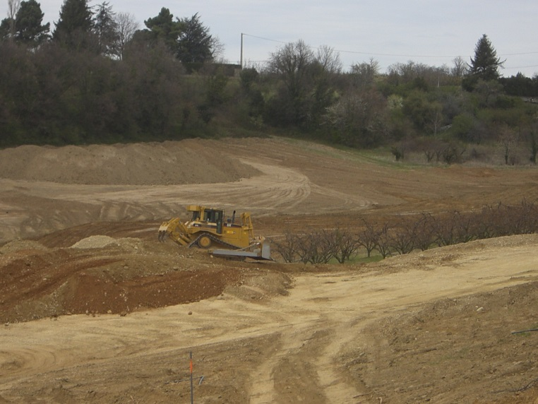

Réponses par retour de mail

MANIFESTATIONS A VENIR

Lundi 15 Janvier

La classique du début d’année pour les Tamalou’s : la Pogne (sympathisants Romanais) contre Les Suisses (sympathisants Valentinois).
Une compétition fort amicale qui se clôture par la disparition prématurée de ces spécialités locales, jouer en hiver cela ouvre l’appétit.
Départs en Shot Gun à 9h15 - 9 trous - Scramble à 2 Stableford
Sympathisants Romanais Pogne contre Sympathisants Valentinois Suisse !

OBJET TROUVE
Cette montre attend depuis plusieurs jours le retour de son propriétaire à l’accueil du golf.

Une réunion d’information sur les inscriptions à l’ASGRA : Association Seniors Golfeurs Rhône-Alpes, est organisée le Vendredi 26 Janvier à 17h00
L’ASGRA c’est 38 compétitions individuelles ou par équipes par saison et une compétition en Match Play par équipe.
RAPPELS
Nous insistons sur les consignes données lors du précédent Chanalets Infos et nous rappelons aux joueurs utilisant les greens d’entrainements qu’ils doivent être traités comme les greens du parcours. On relève les pitchs même si l’on a joué 20 ou 30 approches.
Relever les pitchs contribue à la souplesse du dos…

Sportivement,
L’équipe des Chanalets.

